气象2401李浩然A03240394
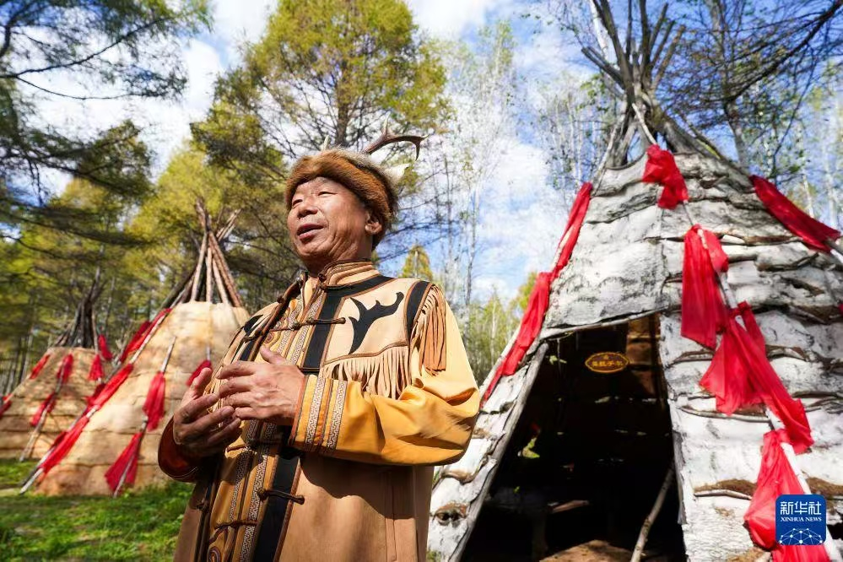
在大小兴安岭的林海深处，鄂伦春族以口耳相传的方式，保存着一部活着的民族史诗。它，就是摩苏昆。
摩苏昆，鄂伦春语意为“讲唱故事”。表演者徒口说一段、唱一段，无需乐器伴奏，也没有固定曲谱，曲调随人物情绪起伏，故事随讲述者的呼吸延展。长篇篇目可连续讲唱数日，英雄莫日根征战妖魔、守护族人的传说，就在这一唱一和中，被一代又一代人记取。
它不只是曲艺，更是鄂伦春民族的记忆容器。山林狩猎、神话爱情、部族生活、善恶抉择，都被编织进故事里。没有文字记录的年代，声音成为传承的桥梁；离开土地与山林，民族精神依然可以借语言重返故乡。
今天，当我们重新听见摩苏昆，听见的不只是古老说唱，更是一个民族对勇敢、善良与自然的理解。非遗从未远离生活，它就在被讲述、被学习、被再次唱响的过程中，不断焕发新的生命。

